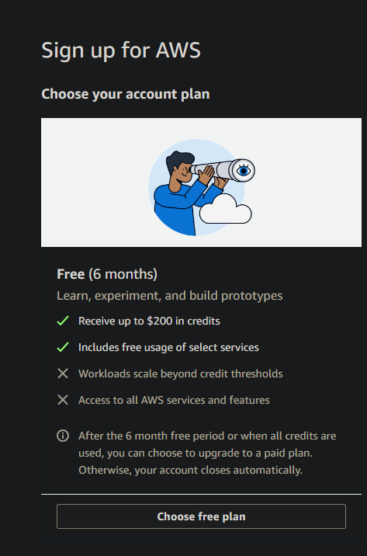
Uma conta foi criada com o plano gratuito
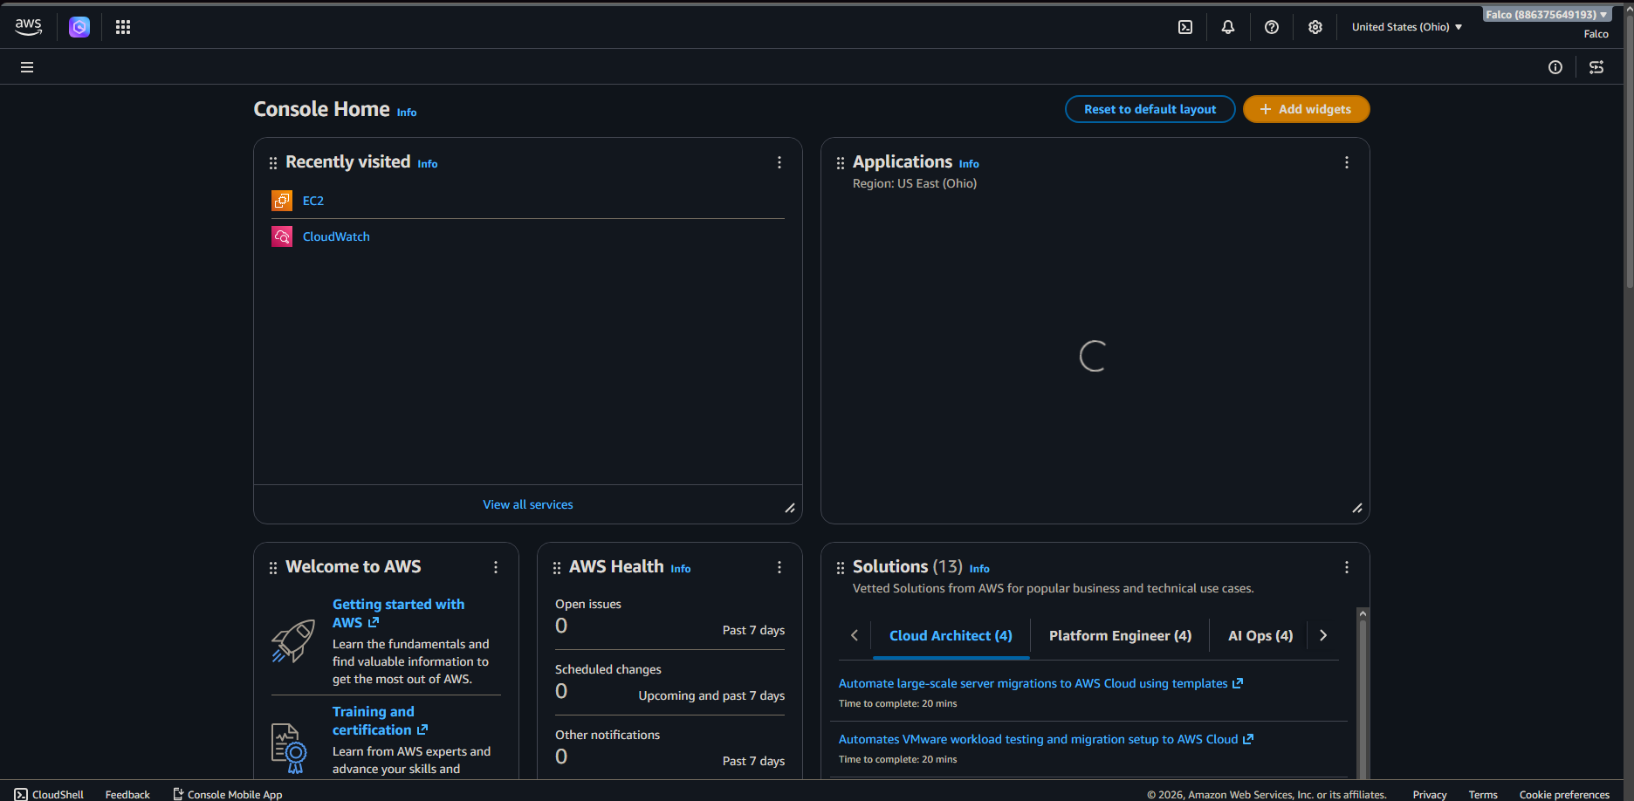
Conta criada e funcionando

